Польза проектной деятельности
Работа над проектом,у учащихся формируются способность демонстрировать знания,умения и навыки. Возможность эффективно использовать знания,умения и навыки в жизни.Развивается положительная мотивация к обучению. Самооценка становится адекватно-позитивной. Отношения между учеником и учителем,одноклассниками будут позитивными. Хорошее физическое и психологическое здоровье. Чувство благополучия, защищенности в семье и школе.
Проект будет способствовать развитию навыков общения в группе,умению отстаивать и доказывать свою точку зрения.
Изучение мобильного телефона-это актуально.
Мобильный телефон – это средство связи, которое в наше время есть у всех начиная от ребенка и заканчивая пенсионером.Компании, создающие мобильные телефоны, осваивают новые функции, новые возможности сотового аппарата, представляя новые телефоны с уникальными возможностями. Но мало кто знает, что новые функции далеко не всегда приносят пользу, а возможно даже наносят вред организму человека. Каждому человеку необходимо знать положительное и отрицательное воздействие сотового телефона на здоровье и жизнь человека, знать, как правильно пользоваться телефоном и в каких временных рамках.

Телефон в нашей жизни

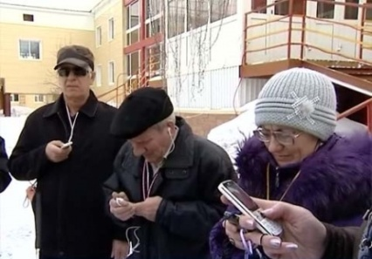
Почему проект важен для ребенка?
Проект рассматривает такие проблемы,как
1.как с помощью мобильного телефона усвоить учебный материал?
2.как сделать мобильный телефон максимально безопасным?
3.какие трюки можно использовать с Bluetooth?
Рассмотрение и исследование этих проблем поможет ребенку поближе «узнать» мобильный телефон,изучить все его «секреты».

Проект формирует такие качества,как:
1.Умение работать в команде
2.Умение выступать перед аудиторией.
3. умение сформулировать проблему и найти пути ее решения
4. творческое мышление.
5.Способность к самооцениванию и самосовершенствованию.

Поддержка родителей
Уважаемые родители!
Поддержите ваших детей во время проведения проекта. Успех вашего ребенка зависит только от вас!

